鏡像奇緣學習單
1.將下列四張正方形紙劃出不同的翻轉的軸線，並記錄翻轉後的結果。

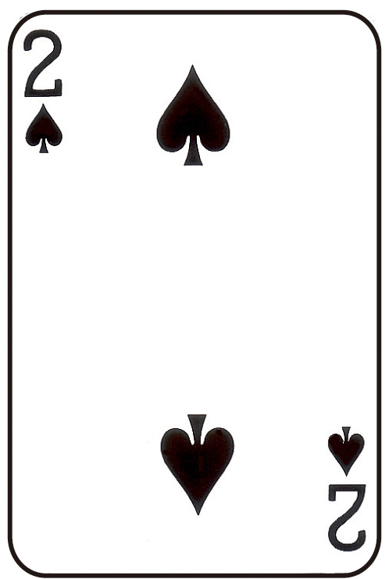
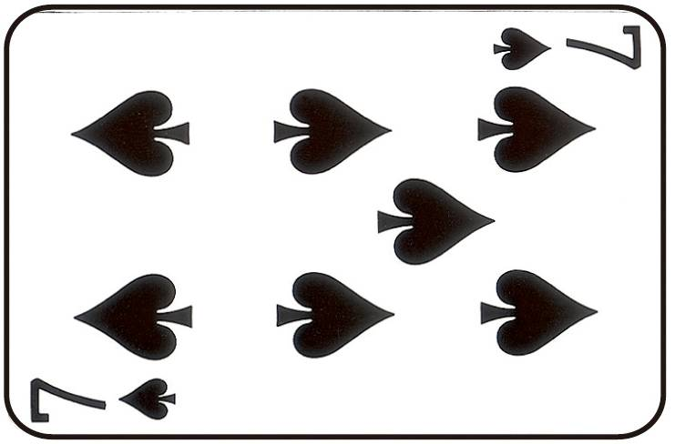
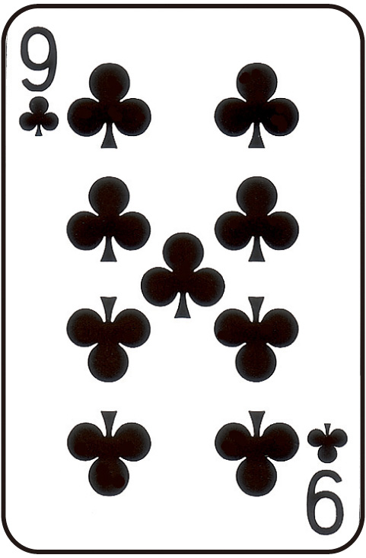
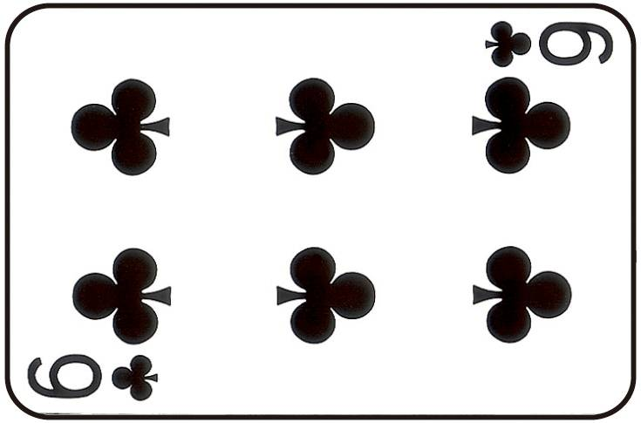

2.用剛剛的四條軸線，將此圖形延軸線對折，請問你觀察到什麼？

3.如果改用下列選項之圖形來當預言卡，請問這五個選項的圖形是否能完成魔術？並請說明理由。與原魔術所使用預言卡相比較，你發現了什麼？

4.你覺得還有哪些圖形能拿來做本魔術的預言紙？請畫出你的設計。

